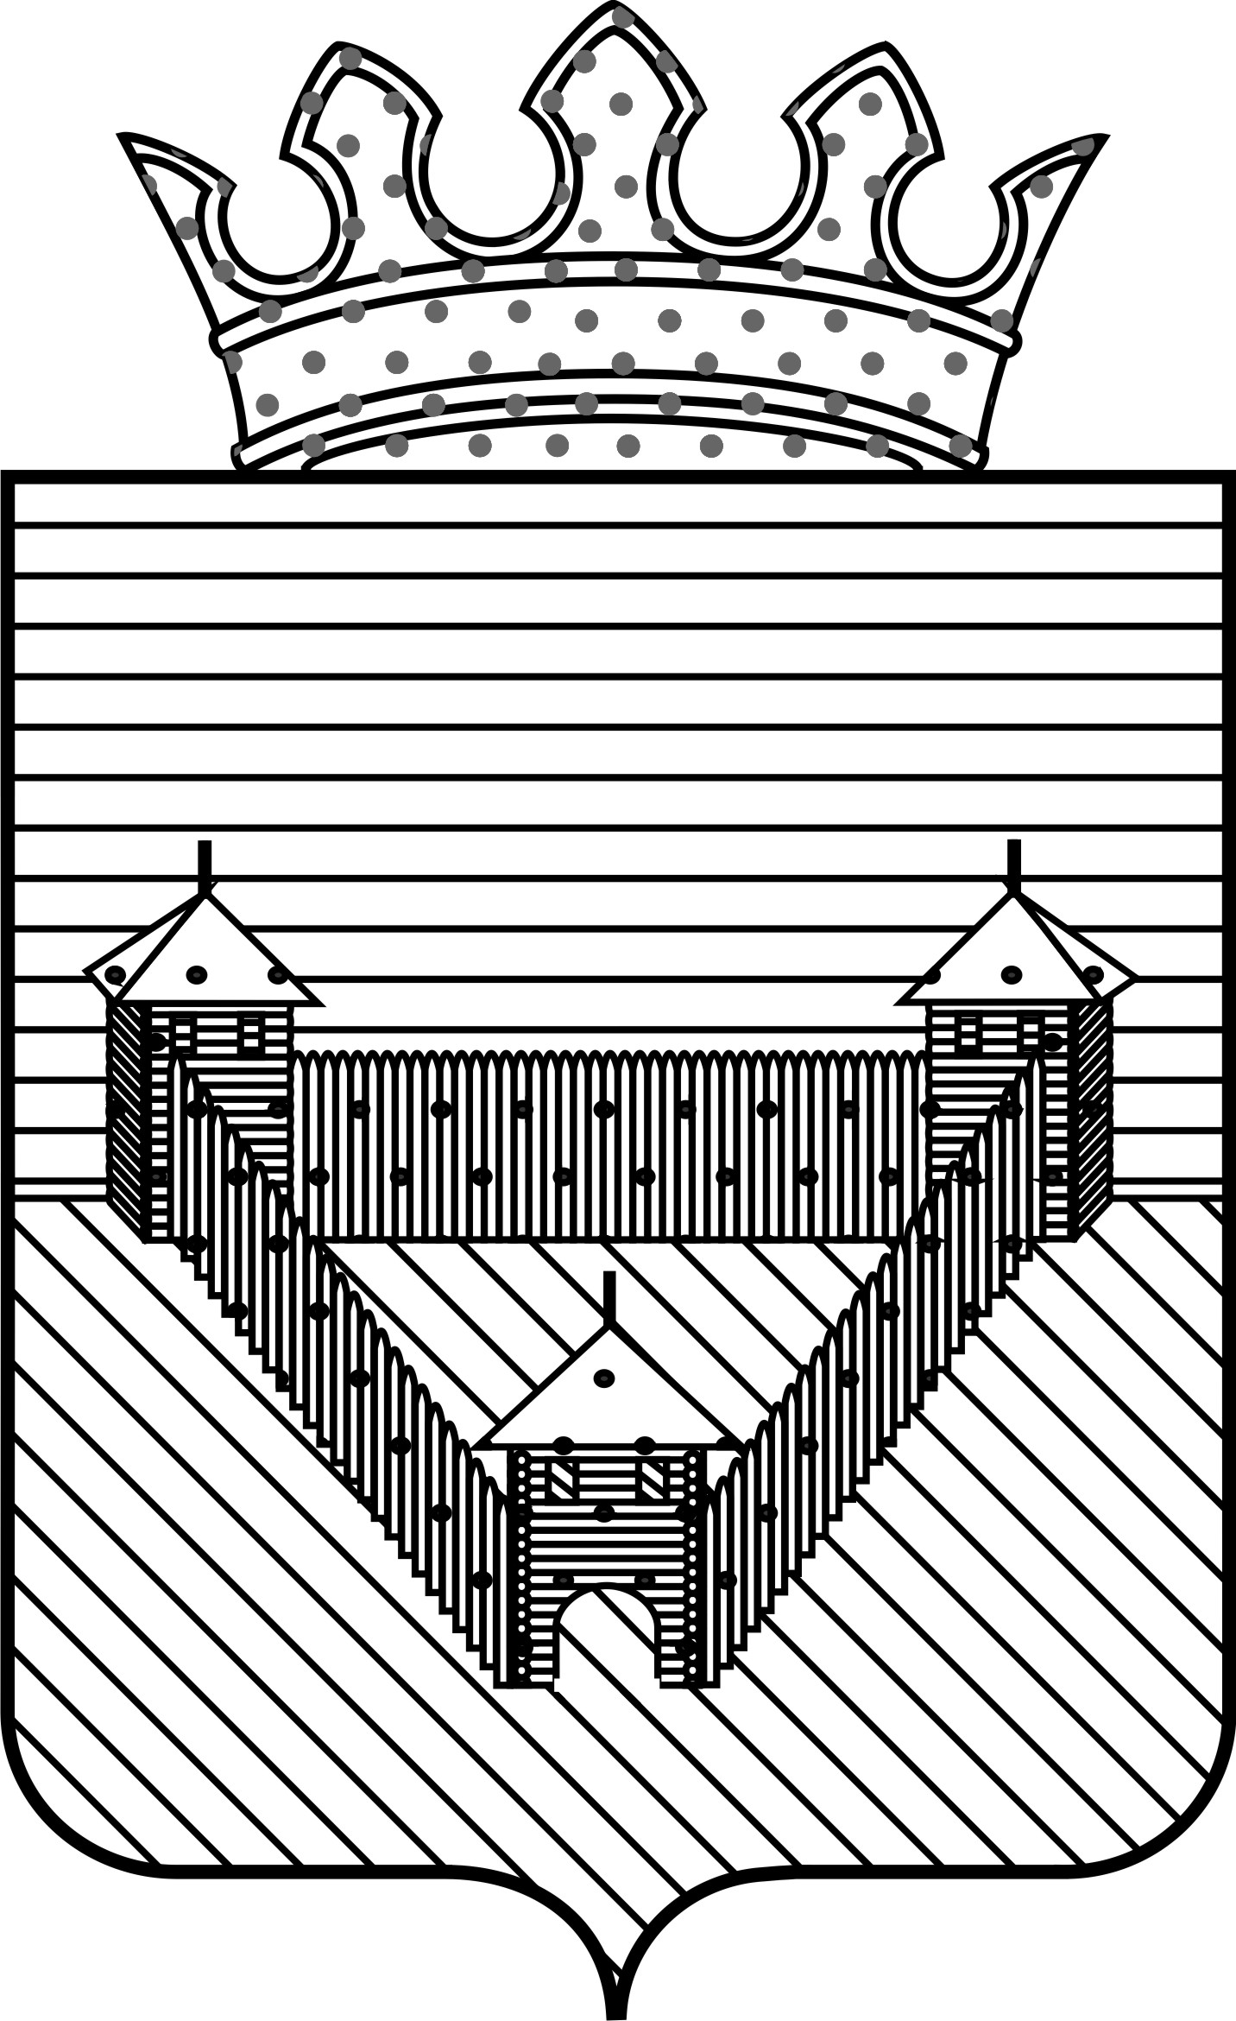

Контрольно- счетная палата Ординского муниципального района

ЗАКЛЮЧЕНИЕ
на годовую отчетность главного администратора Комитет имущественных и земельных отношений администрации Ординского муниципального района
«21» апреля 2015 г. № 13

Полное наименование: Комитет имущественных и земельных отношений администрации Ординского муниципального Пермского края (далее по тексту КИЗО).
Вид деятельности - осуществление от имени Ординского муниципального района полномочий по управлению и распоряжению объектами муниципальной собственности, в том числе земельными участками.
Тип - муниципальное казенное учреждение.
Юридический адрес: 617500 Пермский край, с.Орда, ул.Советская 12.
В соответствии со статьей 264.4. БК РФ годовой отчет об исполнении бюджета до его рассмотрения в законодательном (представительном) органе подлежит внешней проверке, которая включает внешнюю проверку бюджетной отчетности главных распорядителей бюджетных средств, главных администраторов доходов бюджета, главных администраторов источников финансирования дефицита бюджета (далее - главные администраторы бюджетных средств).
Под бюджетной отчетностью в соответствии с пунктом 3 статьи 264.1 БК РФ понимается комплекс следующих документов: отчет об исполнении бюджета, баланс исполнения бюджета, отчет о финансовых результатах деятельности, отчет о движении денежных средств, пояснительная записка.
Под достоверностью бюджетной отчетности понимается:
- соответствие плановых показателей, указанных в отчетности ГАБС, показателям утвержденного бюджета с учетом изменений, внесенных в ходе исполнения бюджета;
- внутренняя согласованность соответствующих форм отчетности (соблюдение контрольных соотношений).
Цель проверки:
- установление законности, полноты и достоверности представленной годовой бюджетной отчетности КИЗО;
- установление соблюдения требований законодательства Российской Федерации и Пермского края, нормативных правовых актов муниципального образования в процессе исполнения бюджета;
- установление соответствия фактического исполнения бюджета его плановым назначениям, установленных решением Земского Собрания Ординского муниципального района от 25.12.2013 №565 «О бюджете Ординского муниципального района на 2014 год и плановый период 2015 и 2016 годов».
В соответствии с п.2 ст.45 Положения о бюджетном процессе в Ординском муниципальном районе КИЗО, как главный администратор средств бюджета, бюджетную отчетность, включающую в себя формы документов, определенные бюджетным законодательством, предоставил в сброшюрованном и пронумерованном виде, с наличием сопроводительного письма (п.4 Инструкции №191н).
Анализ форм бюджетной отчетности осуществлялся на основании показателей форм бюджетной отчетности, представленных ГАБС обобщенных путем суммирования одноименных показателей по соответствующим строкам и графам с исключением в установленном приказом Министерства Финансов РФ от 28.12.2010 года №191н «Об утверждении Инструкции о порядке составления и представления годовой, квартальной и месячной отчетности об исполнении бюджетов бюджетной системы Российской Федерации» (далее – Инструкция № 191н) порядке взаимосвязанных показателей по консолидируемым позициям форм бюджетной отчетности.
Таким образом, в ходе внешней проверки анализ и оценка осуществлялась в отношении следующих форм бюджетной отчетности: Пояснительная записка (ф.0503160); Баланс (ф.0503130); Сведения об исполнении бюджета (ф.0503164); Отчет о финансовых результатах деятельности (ф.0503121); Отчет об исполнении бюджета (ф.0503127); Сведения о движении нефинансовых активах (ф.0503168); Сведения о дебиторской задолженности (ф.0503169); Сведения о кредиторской задолженности (ф.0503169); Сведения об использовании информационно – коммуникационных технологий (ф.0503177); Справка по консолидируемым расчетам (ф.0503125).
Результаты анализа указанных форм бюджетной отчётности подтверждают их составление с соблюдением порядка утверждённого Инструкцией №191н и соответствие контрольных соотношений между показателями форм годовой бюджетной отчётности главного администратора.
В результате оценки обобщенных показателей форм бюджетной отчетности, представленных главным администратором, путем суммирования одноименных показателей и исключения в установленном Инструкцией №191н порядке взаимосвязанных показателей по позициям консолидируемых форм бюджетной отчетности отклонения не выявлены.
Перед составлением бюджетной отчетности, в соответствии с требованиями Инструкции №191н ГАБС проведена инвентаризация активов и обязательств, что отражено в Таблице №6 Пояснительных записок (ф.0503160). Расхождений не выявлено.
Сформированная бюджетная отчетность главного администратора в целом составлена в соответствии с требованиями Инструкции о порядке составления и представления годовой, квартальной и месячной отчетности об исполнении бюджетов бюджетной системы Российской Федерации, утвержденной Приказом Министерства финансов Российской Федерации от 28 декабря 2010г. N 191н.
Решением Земского Собрания Ординского муниципального района от 25.12.2013 №565 «О бюджете Ординского муниципального района на 2014 год и плановый период 2015 и 2016 годов» КИЗО утверждены бюджетные назначения по расходам (с учетом изменений) в сумме 16176686,44 рублей, в том числе средства краевого бюджета в сумме 98360,00 рублей и районного бюджета в сумме 16078326,44 рублей
Фактически доходы поступили в сумме 17463296,85 рублей при плане 18045860,00 рублей или 96,77%. Одной из причин невыполнения плана по доходам - возврат средств в сумме 6148850,00 рублей по решению суда.
Кассовые расходы при плане 16176686,44 рублей фактически составили в сумме 15683977,53 рублей или на 96,95%. Причиной невыполнения плана по расходам послужило: отсутствие средств из краевого бюджета.
Пояснительная записка (форма 0503160) содержит анализ исполнения бюджета и бюджетной отчетности и результаты пользования бюджетных ассигнований ГАБС в отчетном финансовом году. Состав и содержание показателей бюджетной отчетности соответствует требованиям пункта 151 Инструкции №191н от 28.12.2010г.
Баланс исполнения бюджета (форма 0503130) содержит данные о нефинансовых и финансовых активах, обязательствах муниципального образования на первый и последний день отчетного периода по счетам плана бюджетного учета.
Отчет о финансовых результатах деятельности (форма 0503121) содержит данные о финансовом результате деятельности в отчетном периоде. Отчетность составлена по кодам классификации операций сектора государственного управления. Доходная часть отражена в сумме 57001343,60 рублей, в том числе: собственные 22470497,65 рублей, безвозмездные поступления 6495558,08 рублей и прочие доходы 28035287,87 рублей. Бюджетные назначения по расходам отражены в сумме 28934084,84 рублей, чистый операционный результат 28067258,76 рублей. Отчет сформирован ГАБС с соблюдением требований пунктов 94-97 Инструкции №191н от 28.12.2010г.
Справка по заключению счетов бюджетного учета отчетного финансового года (форма 0503110) подтверждает фактический кассовый расход в сумме 15683977,53 рублей и фактический доход 17463296,85 рублей.
Сведения (форма 0503164) содержит сведения фактическом поступлении доходов в сумме 17463296,85 рублей при плане 18045860,0 рублей, неисполненные назначения в сумме 582563,15 рублей. Произведенные расходы составили 15683977,53 рублей при плане 16176686,44 рублей, разница составляет 492708,91 рублей.
Отчет об исполнении бюджета (форма 0503127)
Плановые показатели, указанные в отчетности ГРБС, с учетом внесенных изменений в ходе исполнения бюджета соответствуют показателям утвержденных в бюджете 2014 года. Сумма утвержденных лимитов бюджетных обязательств соответствуют годовым бюджетным назначениям.
Показатели, отраженные в Отчете о принятых бюджетных обязательствах (ф.0503128) соответствуют показателям, отраженным в сведениях об исполнении бюджета (ф.0503164).
Отчет об исполнении бюджета (форма 0503127) содержит данные о кассовых поступлениях в сумме 17463296,85 рублей.

Плановые назначения по расходам фактические расходы

163 0113 - 1903,02 тыс.руб. 163 0113 - 1827,51 тыс.руб.
163 0409 - 8101,62 тыс.руб. 163 0409 - 7806,64 тыс.руб.
163 0412 - 382,81 тыс.руб. 163 0412 - 275,39 тыс.руб.
163 0501 - 5046,74 тыс.руб. 163 0502 - 5031,94 тыс. руб.
163 0901 - 742,50 тыс.руб. 163 0702 - 742,50 тыс.руб.
Итого: 16176,69 тыс. руб. Итого: 15683,98 тыс. руб.
Неиспользованные ассигнования отражены в сумме - 492,71 тыс.руб.
Плановые показатели, указанные в отчетности ГРБС, с учетом внесенных изменений в ходе исполнения бюджета соответствуют показателям, утвержденным в бюджете на 2014 год. В ходе внешней проверки проведен анализ по внутренней согласованности соответствующих форм отчетности, выявлено следующее:
в отчетности по формам, утвержденных решением Земского Собрания Ординского муниципального района от 23.03.2012г. №407 «Об утверждении квартальных форм предоставления отчета об исполнении бюджета Ординского муниципального района», отражена сумма дебиторской задолженности в размере 1888,67 тыс.руб. по земельному налогу, тогда как в бухгалтерской отчетности данная информация отсутствует. Следует отметить согласно представленной расшифровки в данную информацию включены предприятия, с которым отсутствуют договора аренды (МП «Теплоплюс») на сумму 445,35 тыс.руб.
Согласно Сведений (ф.0503169) сумма дебиторской задолженности на 01.01.2015г. составила 471512,00 рублей из них реструктуризированная задолженность ООО «Автобусные линии» в сумме 416540,00 рублей, переплата за межевание в размере 6426,00 рублей.
Согласно Сведений (ф.0503169) сумма кредиторской задолженности на 01.01.2015г. составила 61414,14 рублей, в том числе за техобслуживание объектов электроснабжения, отопление, услуги охраны здания, задолженность во внебюджетные фонды.
Согласно Сведений (ф.0503173) изменений остатков валюты баланса нет.
Сведения о движении нефинансовых активов (ф.0503130).
Основные средства отражены в сумме 352308,61 рублей, амортизация начислена в сумме 352308,61 рублей, остаточная стоимость 0 рублей.
Имущество казны на 01.01.2015г. отражено на сумму 331399331,15 рублей, амортизация начислена в сумме 113210229,52 рублей, остаточная стоимость составила 218189101,63 рублей. Всего по разделу нефинансовые активы составили 218196319,40 рублей.
Финансовые активы отражены в сумме 2363568,02 рублей, в том числе финансовые вложения 4000000,0 рублей. Обязательства отражены в сумме 61414,14 рублей. Финансовый результат 222670455,15 рублей.
Результаты внешней проверки годовой бухгалтерской отчетности :
В ходе внешней проверки годовой отчетности по соответствию фактических показателей указанных в отчетности главного администратора бюджетных средств бюджета установлено не соответствие с формами отчетности, утвержденными решением Земского Собрания Ординского муниципального района от 23.03.2012г. №407 «Об утверждении квартальных форм предоставления отчета об исполнении бюджета Ординского муниципального района», т.к. в данной форме отражена сумма дебиторской задолженности на 01.01.2015г. в сумме 1888,67 тыс.руб. по земельному налогу, тогда как согласно бухгалтерской отчетности (ф.0503169) сумма дебиторской задолженности составляет 471512,00 рублей.

Вывод: исходя из предоставленных к проверке форм, предусмотренных пунктом 11.1 Инструкции о порядке составления и предоставления годовой, квартальной и месячной отчетности об исполнении бюджетов бюджетной системы РФ, утвержденной приказом Минфина РФ от 28.12.2010 № 191н «Об утверждении инструкции о порядке составления и представления годовой, квартальной и месячной отчетности об исполнении бюджетов бюджетной системы РФ», отчетность за 2014 год проверенного главного администратора бюджетных средств можно признать недостоверной.

Председатель: Л.Н.Трясцина

